
ECOLE SUPERIEURE DE GESTION D'INFORMATIQUE ET DES SCIENCES
Lomé BP 13517 Tél: (228) 220 12 93 / (228) 222 50 17 E-mail : esgis.togo@gmail.com
Cotonou : 06BP 3233 Tél: (229) 21 32 47 73 / 96 75 33 44 E-mail : esgis.benin@gmail.com
Libreville Tél. +241 05 45 45 24 E-mail : esgis.gabon@gmail.com
Site Web : www.esgis.org
ESGIS / Février 2021 Durée : 1heure 30 minutes
Classe : LICENCE (L1) – IRT (Groupe 1)

Devoir d’Electronique Analogique
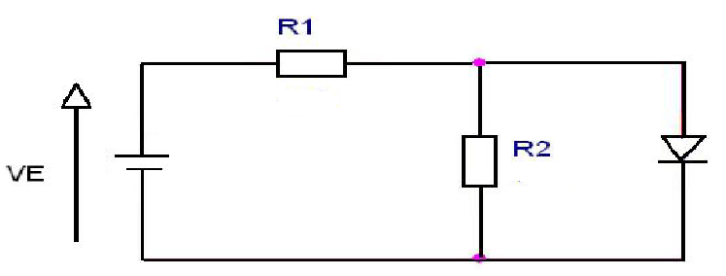
Exercice : 1
On suppose que la tension seuil de diode est
Us = 0,6V et sa résistance interne est nulle. D
R₁ = 320 Ω et R₂ = 460 Ω.
1-/ a) Pour quelle valeur de la tension V_{E} la diode devient passante ? Figure1
b) On prend V_{E} = 6V, calculer le courant I₀ qui circule dans la diode et les tensions V₁ et V₂ aux bornes des résistances R₁ et R₂.
c) Pour V_{E} = 0,9V, calculer le courant I₀ qui circule dans la diode et la tension entre ses bornes.
2-/ On inverse la diode dans le montage précédent et on prend V_{E} = 6V. Calculer le courant I qui circule dans la diode, la tension entre ses bornes et les tensions V’₁ et V’₂ aux bornes des résistances R₁ et R₂.
3-/ On reprend le schéma de la Figure1 et on remplace la diode D par une diode zéner de tension zéner Vz = 10V et de résistance zéner Rz = 25 Ω montée en inverse.
a) Faire le schéma du montage et préciser son nom.
b) On prend V_{E} = 12V, la diode fonctionne-t-elle en régulation de tension ?
c) Calculer les courants Iz, I₁ et I₂ qui circule respectivement dans la diode zéner, la résistance R₁ et la résistance R₂ ainsi que la tension aux bornes de chacun de ses éléments.

Exercice : 2
1-/ Donner le schéma d’un circuit redresseur mono alternance.
2-/ En supposant que la valeur efficace de la tension au secondaire du transformateur est V_{2eff} = 9V calculer la valeur moyenne de tension aux bornes de la charge et le courant moyen dans la diode pour une charge résistive R_{C} = 1KΩ.

